Příjmení: Jméno:

Třída: Datum:

Pracovní list

Do jednotlivých polí vpisujte správná řešení. Pakliže si nejste jistí správnosti svého řešení nebo schématu vyčkejte na řešení uvedené vyučujícím.

1) Vypíšeme si základní terminologii:

II. Kirchhoffův zákon:
Součet všech napětí v uzavřeném obvodě (smyčce) je roven 0 (nule), resp. součet napětí na jednotlivých rezistorech (spotřebičích) je roven součtu napětí jednotlivých zdrojů v uzavřené smyčce.

Ohmův zákon:
Elektrický odpor vodiče je dán podílem elektrického napětí na vodiči a elektrickým proudem procházejícím vodičem.

Smyčkový proud:
Je proud zavedený ve smyčce a slouží ke zjednodušení výpočtu. Jeho orientace (směr) je libovolná.

2) Zapište postup řešení v 6 po sobě logicky navazujících krocích:
1 –

2 –

3 –

4 –

5 –

6 –

3) Spočtete s pomocí výkladu na tabuli následující příklad:
Zadání: V obvodu zapojeném dle schématu určete proudy ve všech větvích obvodu a napětí na jednotlivých prvcích.

Dáno: R1 = 2 [Ω], R2 = 6 [Ω], R3 = 2 [Ω], R4 = 3 [Ω], R5 = 2 [Ω], R6 = 6 [Ω], U1 = 120 [V], U2 = 6 [V], U3 = 80 [V].

Spočtete: I1, I2, I3, I4, I5, I6 = ? [A], UR1, UR2, UR3, UR4, UR5, UR6 = ? [V].

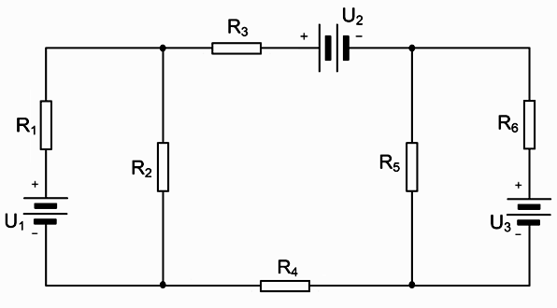
Schéma:

1 – V každé smyčce obvodu označíme smyčkový proud, v tomto řešeném příkladě Ia, Ib, Ic.

2 – Pro každou smyčku sestavíme rovnici dle II. KZ – počet rovnic = počtu smyčkových proudů – soustava rovnic.

Smyčka Ia:

Smyčka Ib:

Smyčka Ic:

3 – Vyřešíme soustavu rovnic (metodou dosazovací nebo sčítací), tím získáme hodnoty smyčkových proudů.

4 – Na každém prvku obvodu označíme smysl skutečného proudu a napětí.

5 – Skutečné proudy stanovíme ze smyčkových, vyjde-li skutečný proud se záporným znaménkem, je jeho smysl opačný, než jsme přepokládali.

6 – Skutečná napětí na jednotlivých prvcích dopočteme pomocí Ohmova zákona ze skutečných proudů.

Zkouška:
Dosadíme vypočtené hodnoty do rovnic pro smyčkové proudy.

